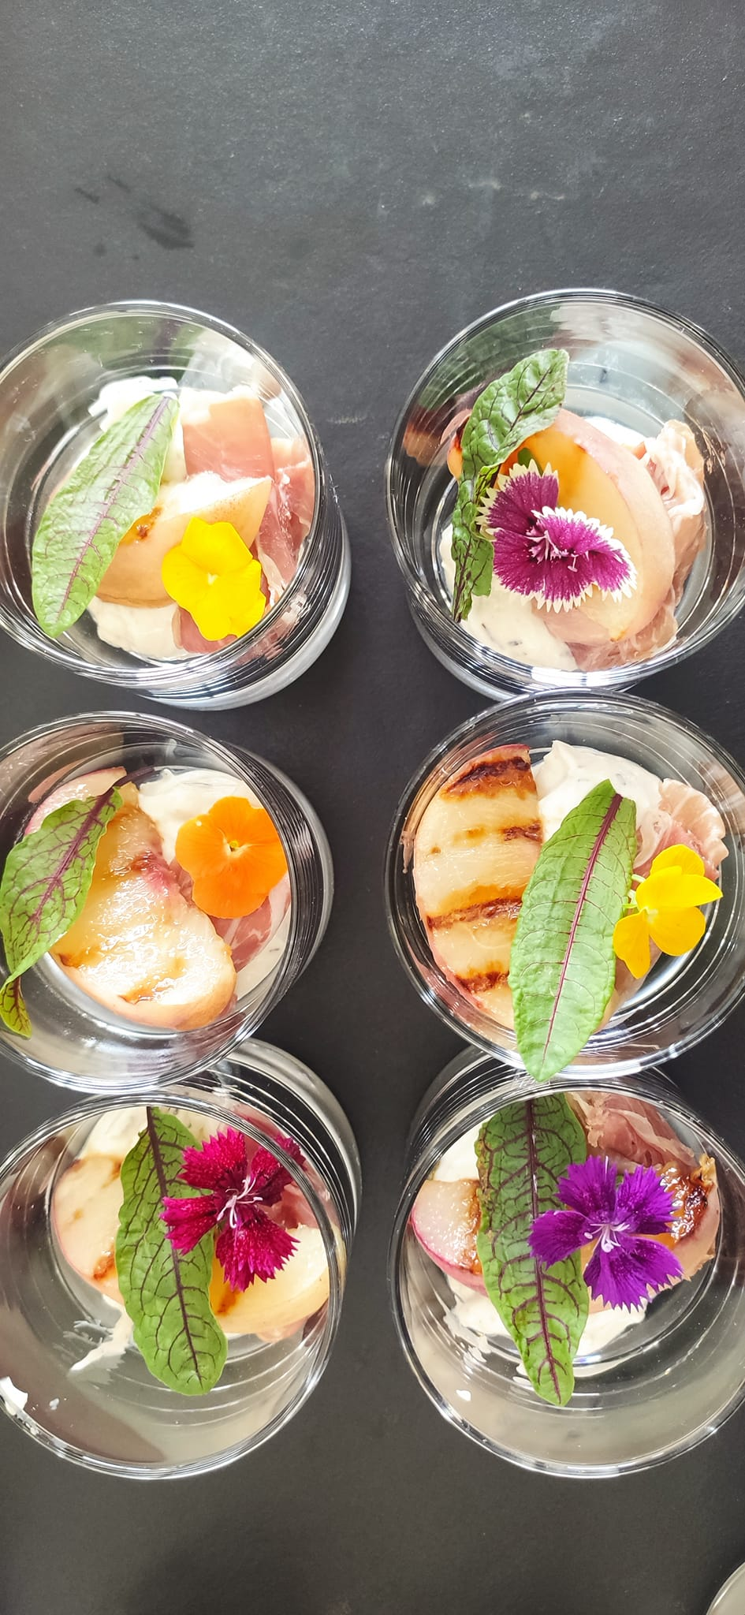

Welkom bij traiteur warande
Als hobbykok ben ik me gaan verdiepen in de smaken en technieken van de keuken. Door veel te experimenteren met producten krijg je soms verrassende gerechten.
Ik werk alleen en maak alles zelf, hierdoor kan ik enkel kleine feesten verzorgen. Zowel pasta, sauzen als gerookte vis worden volledig zelf bereid. Zo kan ik steeds de beste kwaliteit garanderen.
Indien u bepaalde wensen heeft of een hapje met een bepaald product wenst dan is dit steeds bespreekbaar.

Instructies

Minimum afname van 20 stuks per gekozen hapje.
Voor sommige hapjes heb je een oven nodig om ze op te warmen.

Bijkomende kosten

Voor de herbruikbare verpakkingen en bestek vraag ik een vaste waarborg van €100
Gebruik van ecologische verpakkingen: €0,5 pp
Leverkosten: €15 (Mechelen en deelgemeenten)
Ophaalkosten: €15 (Mechelen en deelgemeenten)
Buiten Mechelen: + €0,5 / km
Optioneel:
Bediening aan €25/u
Servetten: €0,25 pp

Prikkers €1,4

Ansjovis – olijf – augurk
Gepekelde ui – abdijkaas
Serranoham – mozzarella
Geitenkaas – appel
Paté – peperkoek – konfijt
Gerookte worst – spruit
Brie-ham-tomaat
Manchego – appel - dadel
Blauwe kaas – abrikoos – walnoot
Brie – aardbei – basilicum
Brie – aardbei – balsamico
Peer – brie – rucola
Gehaktbal – kriekje
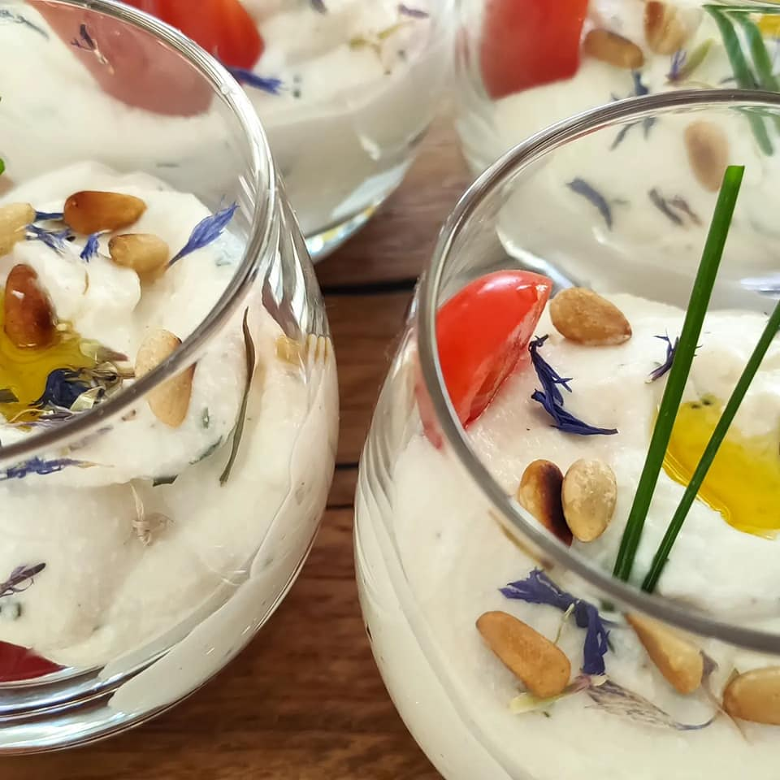
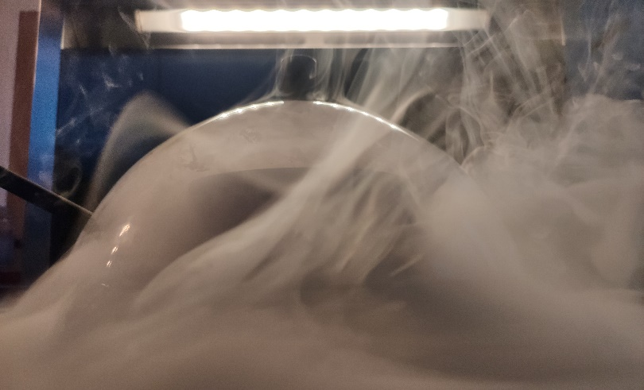
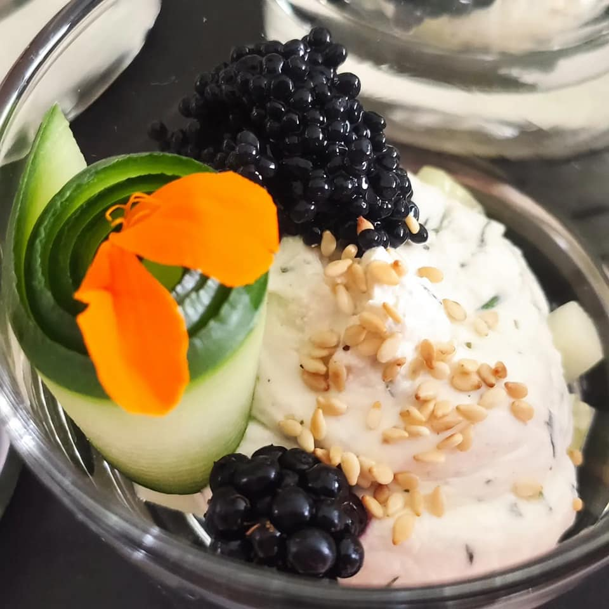
Tomaat – gerookte broccoli - garnaal

Hapjes €2,4
Tomatensalsa – parmezaan – basilicumolie – verse tuinkruiden
Tomaat – mozzarella - truffelolie
Gemarineerde kip – cheddar – smokey mayo
Geroosterde paprika - scampi
Geitenkaas – gegrilde perzik – sinaasappeltijm
Brie – aardbeien – balsamicoreductie
Hummus van rode biet
Pulled chicken – witloofbootje – gepekelde tomaat
Tortilla – gepofte zoete aardappel
Gerookte hummus – cracker (vegi)
Thaise kippenballetjes – chilisaus
Tortilla met seranoham en olijven
Pompoensoepje – geroosterde walnoot – gerookt spek (kan vegi)
Huisbereide kipcurry - vers brood
Bloemkool - granaatappel - pistache
Mango – komkommer – mousse van geitenkaas (vegi)
Gevulde wraps (vlees-vis-vegi)
Kruidige rijst – dadels – amandel – limoen (vegi)
Bladerdeegrol - champignontapenade en spek (kan vegi)
Dadels – geitenkaas – spek – dip van rozemarijn en tijm
Mousse van gerookte ham – komkommer
Gemarineerde gegrilde kip - seizoenssalade
Gebakken asperge – crème van gerookt spek
Geroosterde pompoen – reductie van balsamico – pancetta
Balletjes van lam – rodewijndip
Mini bagel – gerookte zalm
Gegrilde kip – hummus – granaatappel
Gerookte zalmsalade – cracker/brood
Gevulde champignon – spek – kaas
Soepje van geroosterde wortel - kokos
Bladerdeeghapje met geitenkaas – notencrumble
Mini kipsaté – chimichurri
Geroosterde rode biet – balsamico - geitenkaas – rucola
Asperge – ham – kruidenolie
Mini hotdog – huisbereide bbqsaus
Pesto van champignon – zwartewoudham
Gegrilde courgette – kruidige quinoa
Smoked feta dip – tomaat
Baba ganoush van courgette
Mini salade – olijf en feta – gerookte kruidenolie
Aardappelsalade – gerookte mayo – rucola

Hapjes €3
Kip hawai – flatbread
Ricotta – perzik – pancetta
Thaise kippenballetjes - chutney
Bladerdeeg – geitenkaas – rode wijn – ajuin
Gerookte perzik – parmaham – geitenkaas – basilicum
Venkelsalade – gerookte forel - appelsien
Baba ganoush – kruidig yoghurtbrood (+€0,5)
Venkelmousse – garnalen
Courgetterol – tonijnsalade
Rivierkreeft – tomaat - dragon
Peer – rode wijn – blauwe schimmelkaas - parmaham
Gebraden rosbief – gekarameliseerde ui – gerookte mayo
Scampi – chorizo – mangosalsa
Gerookte forel – knolselder appelgelei – balsamico
Zalmwafel – tartaar
Scampiballetje – chili
Crème van groene asperge – vis van de dag
Gevulde eitjes – garnalenmousse – scheuten
Pittige quinoa – scampi
Huisgemaakte vegetarische loempia (nog zelf te frituren)
Bladerdeeghapje pulled chicken bbq – cheddar
Tartaar van rode biet – kappertjes
Puree van gerookte bloemkool – zwarte pens - kruidenolie
Mimosa eitje – gerookte forel
Smoked and whipped ricotta – flatbread – tuinkruiden
Grisonvlees – rode biet
Turffelsalami – salsa van courgette
Witloof – appel – mayo - zwartewoudham
Chili con carne – nacho’s
Pulled chicken – bbq saus – chipje
Gegrilde groene asperge – tomatensalsa – mozarella
Kip – chorizo - citroenrijst
Tzatziki – huisgerookte zalm
Penne – limoncello – gerookte zalm

Hapjes €3,5
Gamba - vadouvan – pittige mayo - komkommer
Eendenborst – rucola – truffelolie
broodje pulled chicken – bbqsaus
Scampi – dip van ananas en look – ananassalie
Lamsballetje – ansjovis – look - amandel
Huisbereide cannelloni met lam – geitenkaas - tomatensaus
Gebrande zalm (rauw) – zeezout – basilicummayo – sesam
Kruidige couscous – gamba – look-limoenmayo
Witte vis (seizoen) - aardpeercrème - truffel
Gevulde halve vijg – geitenkaas – ham - geroosterde pijnboompitten
Gerookte appel – garnaal
Huisgemaakte loempia – eend (nog zelf te frituren)
Zalmtartaar – gerookte huisgemaakte mayo – gebakken rijst
Kroepoek – garnaal – crème van seizoensgroenten – scheuten
Carpaccio van tonijn – ansjovismayonaise
Scampi met trio van sausjes
Komkommer – kruidige roomkaas – zeewierkaviaar - zuring
Gevulde vijg – geitenkaas – serrano – tijm – geroosterde nootjes
Hummus – lam – granaatappel - yoghurt

Desserten €4
Panna cotta met witte chocolade
Chocomousse
Brownie
Cheesecake
Tiramisu (seizoen: appel-speculaas/aardbei-chocolade)
Rijstpap met chocoladesaus
Ananas – gezouten caramel - seizoensfruit
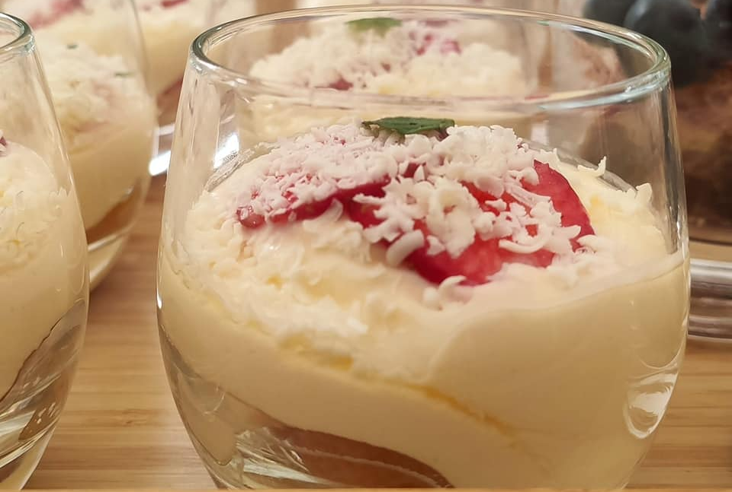
www.traiteurwarande.be
traiteurwarande@gmail.com
0473493927

